- Запустите сеанс telnet (запускается в командной строке командой telnet). При этом появится подсказка MicrosoftTelnet>. С полным списком команд можно ознакомиться с помощью команды help.
- Разрешите режим отображения вводимых с клавиатуры символов с помощью команды set local echo.
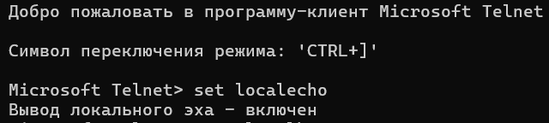
- В соответствии с протоколом HTTP необходимо установить соединение с веб-сервером. Для этого с помощью команды open устанавливается соединение, например: openwww.yandex.ru 80.
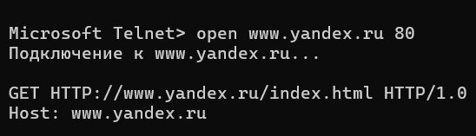
- Сформируйте клиентский запрос. Как минимум он должен содержать строку состояния, например: GET HTTP://WWW.YANDEX.RU/INDEX.HTML HTTP/1.0 Если поля запроса отсутствуют, то ввод заканчивается двумя нажатиями клавиши для вставки пустой строки после заголовка.
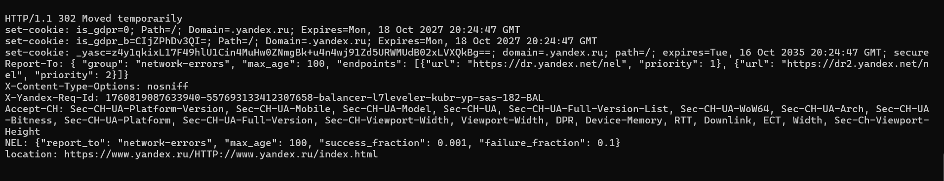
- запрос обычного html документа.
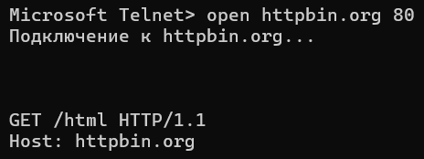
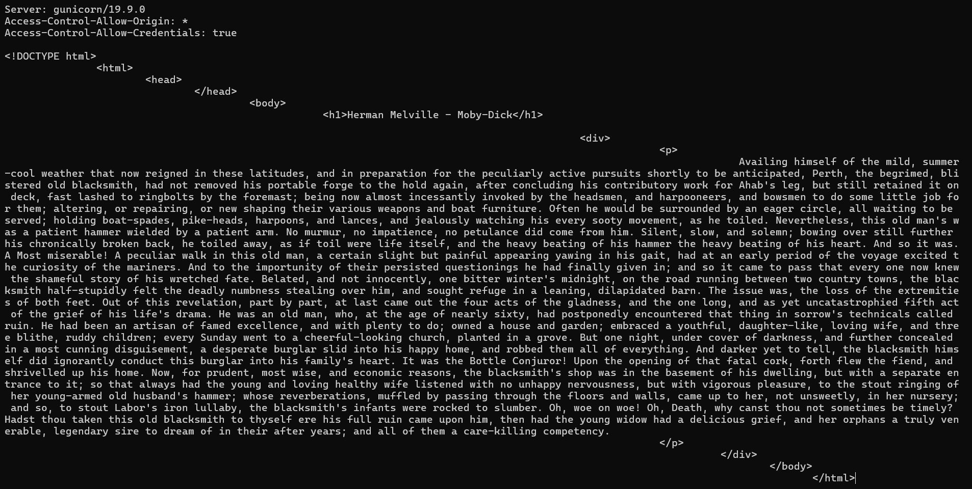
- запрос изображения с сервера;
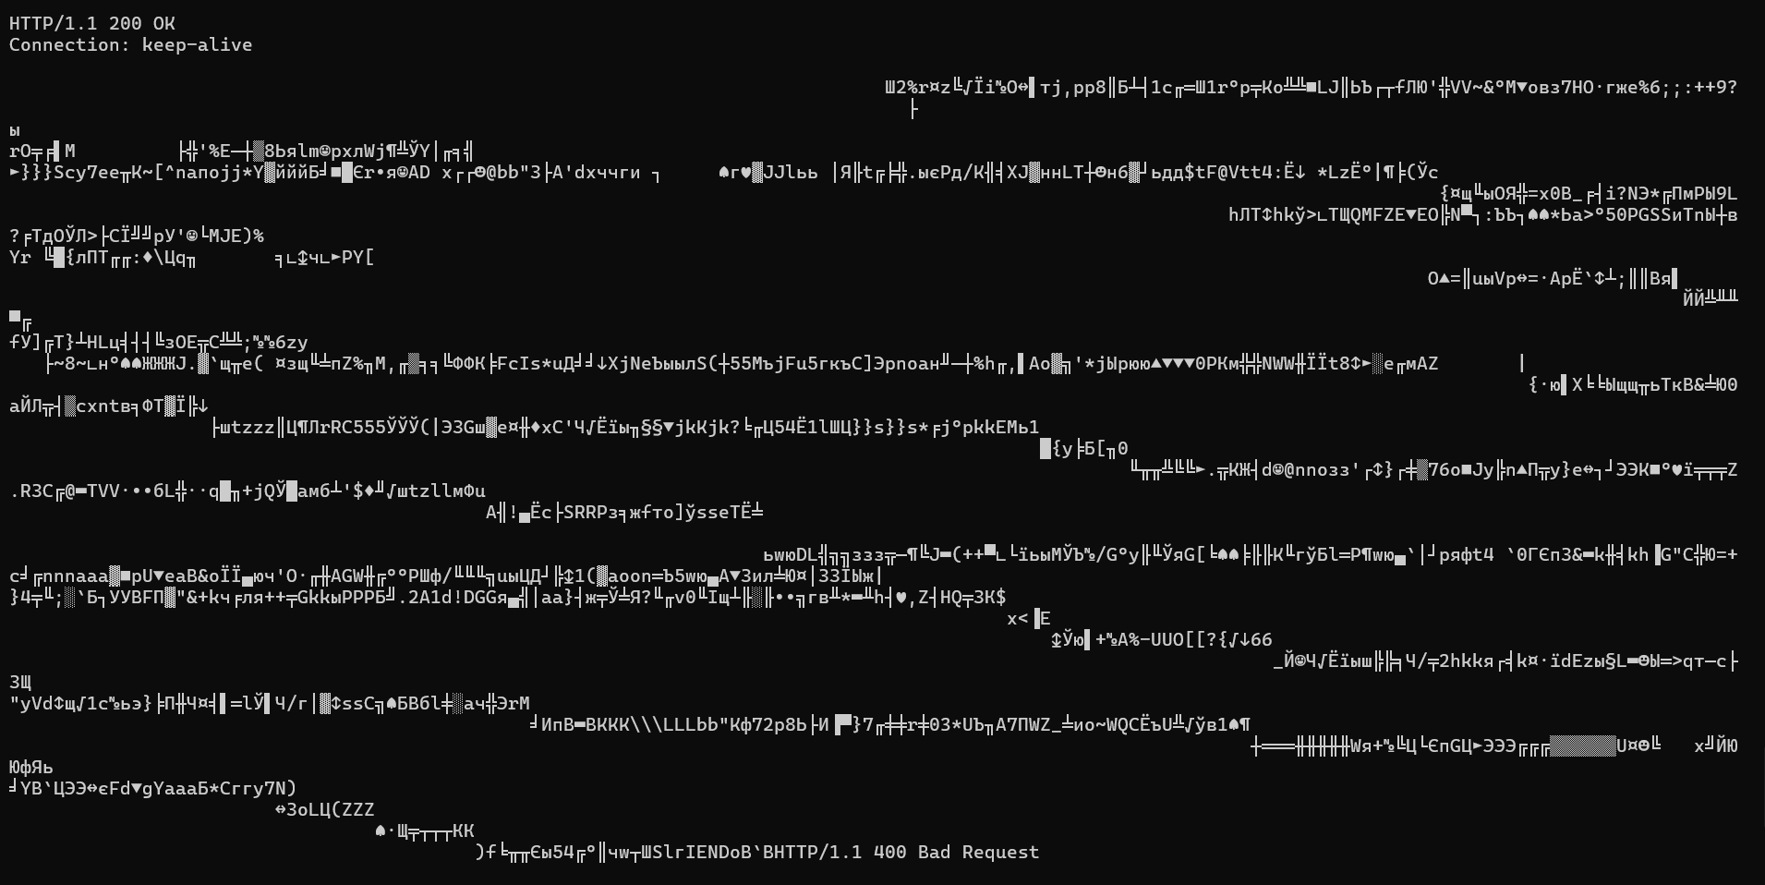
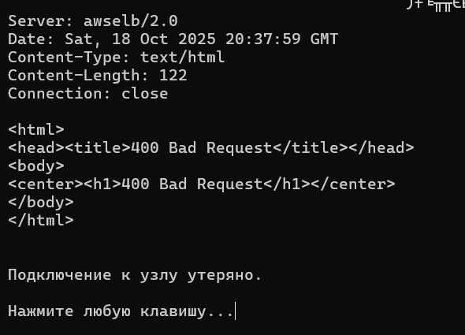
- запрос pdf документа;
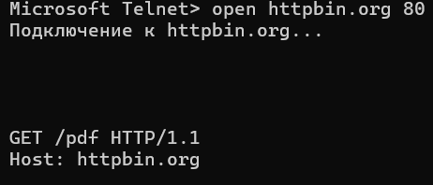
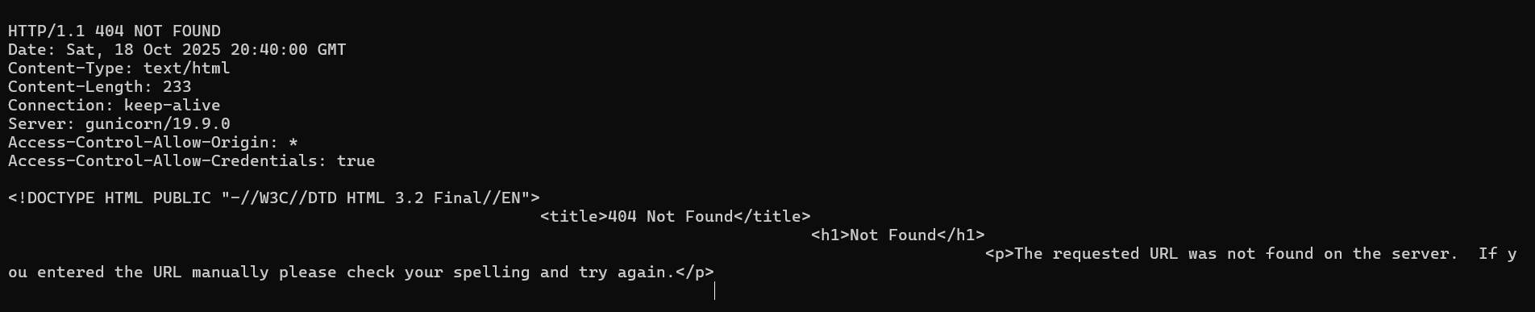
- запрос с передачей параметров по методу GET (например запрос на поисковый сервер)
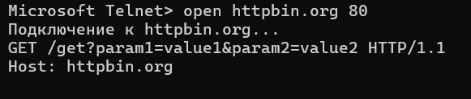
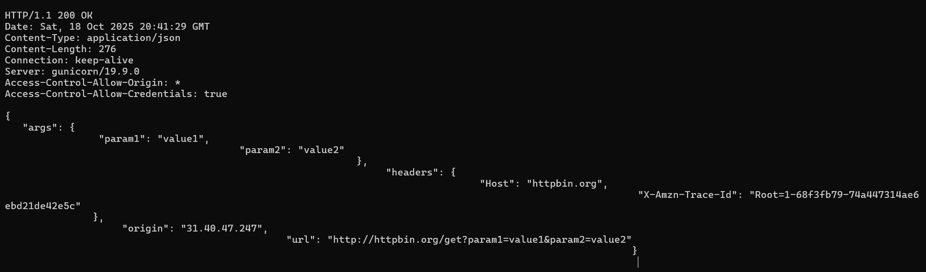
- запрос с передачей параметров по методу POST (например запрос на авторизацию)
